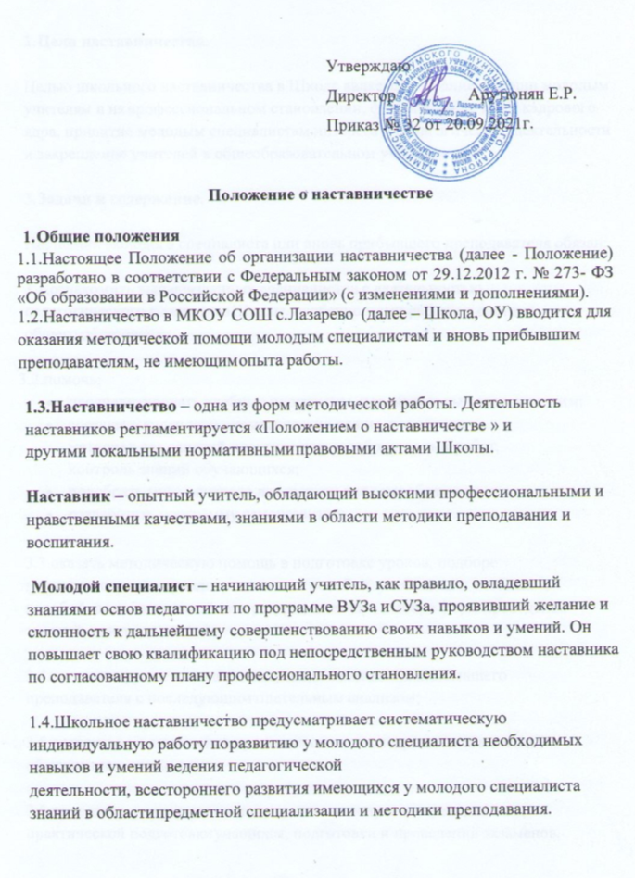

# 2.Цели наставничества.

Целью школьного наставничества в Школе является оказание помощи молодым учителям в их профессиональном становлении, формирование в ОУ кадрового ядра, привитие молодым специалистам интереса к педагогической деятельности и закрепление учителей в общеобразовательном учреждении.

# 3.Задачи и содержание.

Наставник молодого специалиста или вновь прибывшего преподавателя обязан:

3.1.ознакомить вышеназванных специалистов с деятельностью педагогического коллектива Школы, особенностями работы в системе общего образования;

3.2.помочь:

* + - проанализировать учебные программы, пояснительные записки к ним;
    - составить календарно-тематические планы, подобрать материал для занятий, практических и лабораторных работ, контроль знаний обучающихся;
    - подобрать методическую литературу для самообразования;
    - разработать программу саморазвития;

3.3.оказать методическую помощь в подготовке уроков, подборе дидактических материалов, наглядных пособий, учебников и учебных пособий, дополнительной литературы, а также в выборе форм проведения занятий, контроля знаний;

3.4.посещать уроки молодого специалиста или вновь прибывшего преподавателя с последующим тщательным анализом;

3.5.организовать посещение уроков коллег с последующим совместным обсуждением и анализом;

3.6.проводить консультации по актуальным вопросам преподавания, практической подготовки учащихся, подготовки и проведения экзаменов, защиты рефератов, исследовательских работ, проектов и т.д.;

3.7.вносить предложения и рекомендации по совершенствованию профессиональной

деятельности молодого специалиста, его участии в системе непрерывного образования, стимулирования, прохождения аттестации;

3.8.контролировать и направлять работу молодого специалиста по самообразованию;

3.9.оказывать помощь молодому специалисту в организации воспитательной работы как классному руководителю;

3.10.формировать корпоративную культуру, усвоение лучших традиций коллектива Школы и правил поведения в ОУ, сознательного и творческого отношения к выполнению обязанностей учителя.

# 4.Порядок назначения наставника

4.1.Наставником может быть преподаватель, имеющий стаж работы по специальности не менее 10 лет, первую или высшую квалификационную категорию.

4.2.Кандидатура наставника рекомендуется и утверждается на методическом совете Школы.

4.3.Директор ОУ издает приказ о назначении наставника сроком на 1 год.

4.4.Руководство деятельностью наставников осуществляет заместитель директора Школы по учебной работе и руководители методических объединений, в которых работает молодой специалист.

4.5.Наставник подбирается из наиболее подготовленных учителей, обладающих высоким уровнем профессиональной подготовки, коммуникативными навыками и гибкостью в общении, имеющих опыт воспитательной и методической работы, стабильные показатели в работе,

богатый жизненный опыт, способность и готовность делиться профессиональным опытом, системное представление о педагогической деятельности и работе Школы.

Наставник должен обладать способностями к воспитательной работе и может иметь одновременно не более двух подшефных.

4.6.Назначение наставника производится при обоюдном согласии предполагаемого наставника и молодого специалиста.

4.7.Наставничество устанавливается над следующими категориями сотрудников ОУ:

* + - впервые принятыми учителями (специалистами), не имеющими трудового стажа педагогической деятельности в образовательных учреждениях;
    - выпускниками очных высших и средних специальных учебных заведений, прибывшими в ОУ;
    - выпускниками непедагогических профессиональных образовательных учреждений, завершивших очное, заочное или вечернее обучение и не имеющими трудового стажа педагогической деятельности в образовательных учреждениях;
    - учителями, переведенными на другую работу, если выполнение ими служебных обязанностей требует расширения и углубления профессиональных знаний и овладения новыми практическими навыками;
    - учителями, нуждающимися в дополнительной подготовке для проведения уроков в определенном классе (по определенной тематике).

4.8.Замена наставника производится приказом директора школы в случаях:

* + - увольнения наставника;
    - перевода на другую работу подшефного или наставника;
    - привлечения наставника к дисциплинарной ответственности;
    - психологической несовместимости наставника и подшефного.

4.9.Показателями оценки эффективности работы наставника является выполнение целей и задач молодым учителем в период наставничества. Оценка производится на промежуточном и итоговом контроле.

4.10.По итогам работы для мотивации деятельности наставнику за эффективность работы выплачивается единовременная надбавка к заработной плате из стимулирующего ФОТ в соответствии с локальными нормативными правовыми актами Школы. За успешную многолетнюю работу наставник отмечается директором ОУ по действующей системе поощрения.

4.11.По инициативе наставников они могут создавать орган общественного самоуправления – Совет наставников.

# 5.Обязанности наставника:

5.1.знать требования законодательства в сфере образования, ведомственных нормативных правовых актов, определяющих права и обязанности молодого специалиста по занимаемой должности;

5.2.разрабатывать совместно с молодым специалистом План профессионального становления последнего с учетом уровня его интеллектуального развития, педагогической, методической и профессиональной подготовки по предмету;

5.3.изучать деловые и нравственные качества молодого специалиста, его отношение к проведению занятий, коллективу Школы, учащимся и их родителям, увлечения, наклонности, круг досугового общения;

5.4.знакомить молодого специалиста со Школой, с расположением учебных классов, кабинетов, служебных и бытовых помещений;

5.5.вводить в должность (знакомить с основными обязанностями, требованиями,

предъявляемыми к учителю-предметнику, правилами внутреннего трудового распорядка, охраны труда и техники безопасности и др.);

5.6.проводить необходимое обучение;

5.7.контролировать и оценивать самостоятельное проведение молодым специалистом учебных занятий и внеклассных мероприятий;

5.8.разрабатывать совместно с молодым специалистом План профессионального становления;

5.9.давать конкретные задания с определенным сроком их выполнения;

5.10.контролировать работу, оказывать необходимую помощь;

5.11.оказывать молодому специалисту индивидуальную помощь в овладении педагогической профессией, практическими приемами и способами качественного проведения занятий, выявлять и совместно устранять допущенные ошибки;

5.12.личным примером развивать положительные качества молодого специалиста, корректировать его поведение в Школе, привлекать к участию в общественной жизни коллектива ОУ, содействовать развитию общекультурного и профессионального кругозора;

5.13.участвовать в обсуждении вопросов, связанных с педагогической и общественной

деятельностью молодого специалиста, вносить предложения о его поощрении или применении мер воспитательного и дисциплинарного воздействия;

5.14.вести дневник работы наставника и периодически докладывать руководителю методического объединения.

# 6. Права наставника:

6.1.с согласия заместителя директора по учебной работе и (или) руководителя методического объединения подключать для дополнительного обучения молодого специалиста других сотрудников Школы;

6.2.требовать рабочие отчеты у молодого специалиста как в устной, так и в письменной форме.

# 7. Обязанности молодого специалиста.

7.1.В период наставничества молодой специалист обязан:

* + - изучать нормативные документы, определяющие его служебную деятельность, структуру, штаты, особенности деятельности Школы и функциональные обязанности по занимаемой должности;
    - выполнять план профессионального становления в установленные сроки;
    - постоянно работать над повышением профессионального мастерства, овладевать практическими навыками по занимаемой должности;
    - учиться у наставника передовым методам и формам работы, правильно строить свои взаимоотношения с ним;
    - совершенствовать свой общеобразовательный и культурный уровень;
    - периодически отчитываться о своей работе перед наставником и руководителем методического объединения.

# 8.Права молодого специалиста.

Молодой специалист имеет право:

8.1.вносить на рассмотрение администрации Школы предложения по совершенствованию работы, связанной с наставничеством;

8.2.защищать профессиональную честь и достоинство;

8.3.знакомиться с жалобами и другими документами, содержащими оценку его работы, давать по ним объяснения;

8.4.повышать квалификацию удобным для себя способом.

# 9.Руководство работой наставника.

9.1.Организация работы наставников и контроль их деятельности возлагается на заместителя директора по учебной работе.

9.2.Заместитель директора по учебной работе обязан:

* + - представить назначенного молодого специалиста учителям Школы, объявить приказ о закреплении за ним наставника;
    - создать необходимые условия для совместной работы молодого специалиста с закрепленным за ним наставником;
    - посетить отдельные уроки и внеклассные мероприятия по предмету, проводимые наставником и молодым специалистом;
    - организовать обучение наставников передовым формам и методам индивидуальной воспитательной работы, основам педагогики и психологии, оказывать им методическую и практическую помощь в составлении планов работы с молодыми специалистами;
    - изучить, обобщить и распространить положительный опыт организации наставничества в ОУ.

# 10.Документы, регламентирующие наставничество.

К документам, регламентирующим деятельность наставников, относятся:

10.1.настоящее Положение;

10.2.приказ директора Школы об организации наставничества;

10.3.планы работы МО

10.4.протоколы заседаний педагогического, методического совета, методических объединений, на которых рассматривались вопросы наставничества;

10.5.методические рекомендации и обзоры по передовому опыту проведения работы по наставничеству.